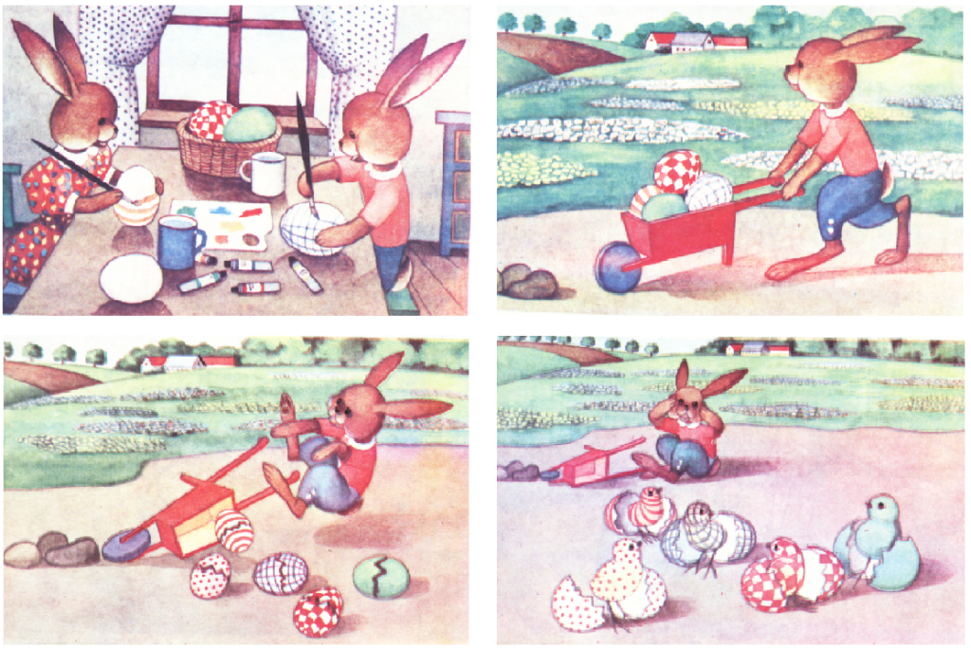

DRODZY RODZICE, KOCHANE DZIECI….
TEMAT: WKRÓTCE WIELKANOC – PISANKI WIELKANOCNE
CELE-DZIECKO

- dziecko razem z rodzicem wyszukuje w gazetach, książkach motywów wielkanocnych
- dziecko opowiada krótką historyjkę obrazkową
- dziecko zna zwyczaje malowania pisanek
- dziecko kreśli w powietrzu kształt jajka
- dziecko tańczy swobodnie podczas muzyki
- dziecko wykonuje prace plastyczna z różnych materiałów

ZADANIE I
Jeśli macie taką możliwość usiądźcie z dzieckiem na dywanie i poszukajcie w gazetach, książkach lub internecie pocztówek i obrazków związanych z Wielkanocą. Zwróćcie uwagę na powtarzające się elementy (jajko, baranek).

ZADANIE 2
Przyglądnijcie się obrazkowi powyżej, poproście dziecko, by opowiedziało Wam co dzieje się na kolejnych ilustracjach.

ZADANIE 3

Jeśli posiadacie w swoim domu pisanki, przeczytajcie dziecku ta krótką historię zdobienia jajek.
Zwyczaj malowania jaj wywodzi się ze starosłowiańskich obrzędów. Dla Słowian jajo miało ważne znaczenie i pośredniczyło między ludźmi, duchami i bogami. Wierzyli oni, że bóg narodził się ze słonecznego jaja, a sam świat ma również taki kształt. Słowianie zdobili pisanki symbolami, które odnosiły się do sił przyrody i bogów. Taki zwyczaj, w zmodyfikowanej formie, został przejęty przez Kościół. Do dzisiaj jajo symbolizuje początek nowego życia. Kiedyś jedzenie jajek w okresie Wielkanocy było zakazane przez Kościół, jednak po jednym z soborów, z zakazu zrezygnowano.

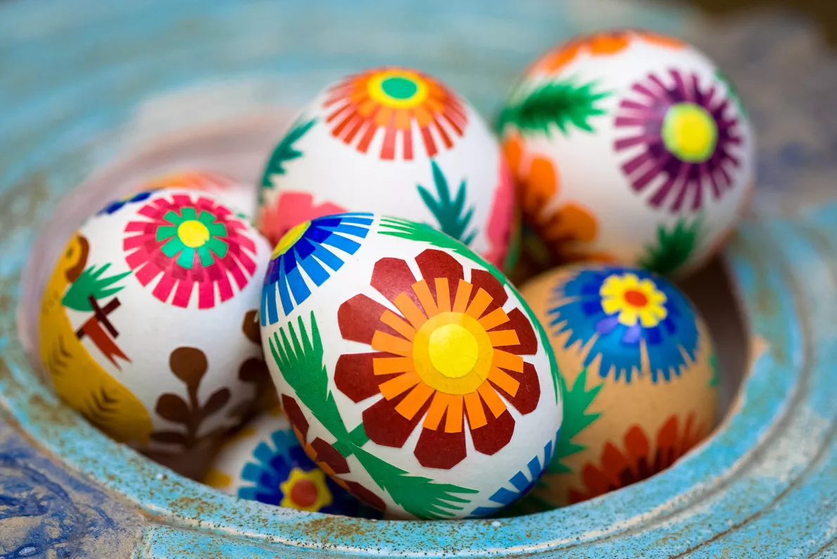
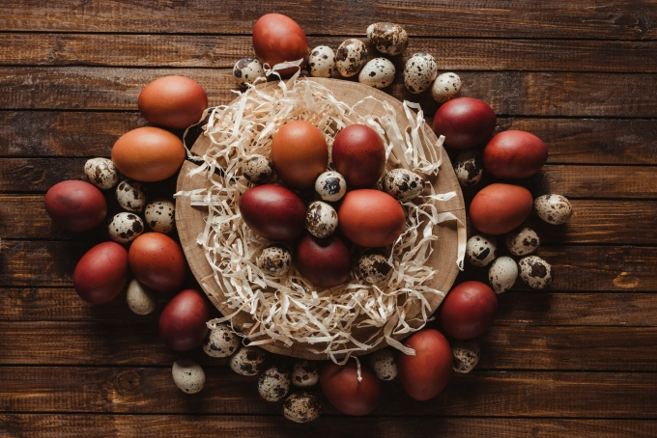

ZADANIE 4
Oglądanie jajka kurzego, podawanie sobie z ręki do ręki. Poproście dziecko by kreśliło kształt jajka w powietrzu.

ZADANIE 5
„Taniec kurcząt w skorupkach”– taniec dzieci i rodziców przy wesołej muzyce. Dziecko z rodzicem biorą się za ręce i tańczą na dużej sylwecie jajka wyciętej z szarego papieru lub dużej gazety. https://www.youtube.com/watch?v=e2ziz9Z6G84

ZADANIE 6
„Świąteczne kartki” – dziecko wspólnie z rodzicem projektuje i wykonuje ekologiczną KARTKĘ- PISANKĘ z pociętych rolek po papierze toaletowym. Czekamy na wasze zdjęcia
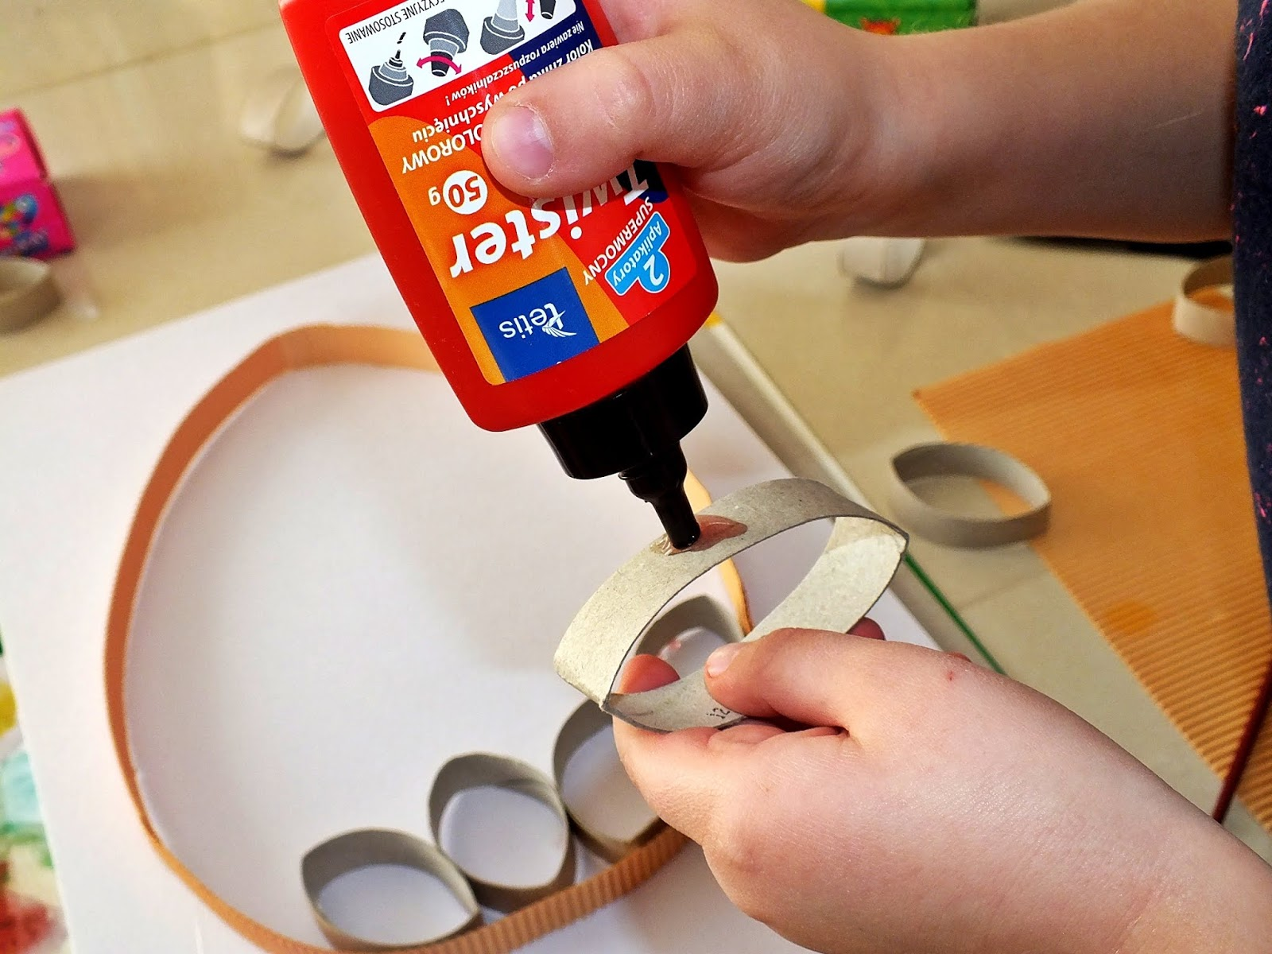

Kolorowanka pisanka do druku dla was , miłej pracy – Wasze wychowawczynie Dorota Dąbrowska i Anna Małek
